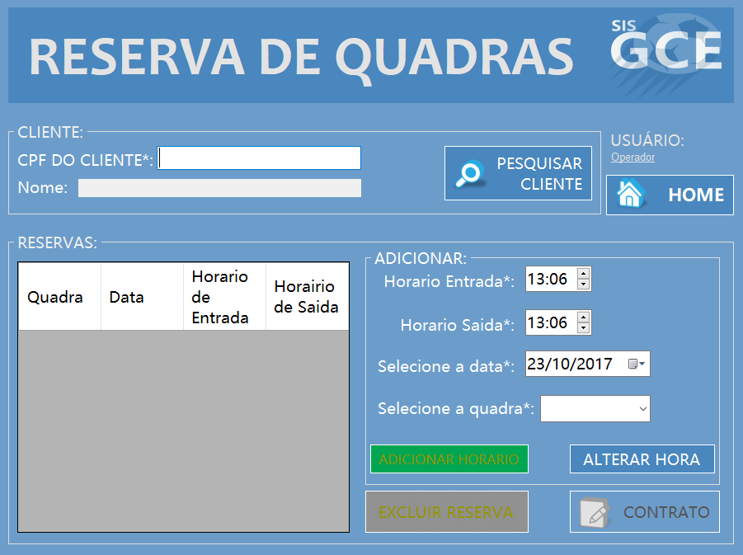

|  |  |  |  |  |
| --- | --- | --- | --- | --- |
| **CT NO.** | **PROPÓSITO** | | | |
| **01** | **VERIFICAR SE A RESERVA SERA REALIZADA** | | | |
| **PRÉ-CONDIÇÕES** | | | | |
| **NÃO TEM** | | | | |
| **ENTRADA1** | | **ENTRADA2** | **ENTRADA3** | **ENTRADA4** |
| **CPF DO CLIENTE** | | **BOTAO PESQUISAR CLIENTE** | **NOME** | **HORARIO DE ENTRADA** |
| **ENTRADA5** | | **ENTRADA6** | **ENTRADA7** | **ENTRADA8** |
| **HORARIO DE SAIDA** | | **SELECIONE A DATA** | **SELECIONE A QUADRA** | * **ADICIONAR HORARIO** * **ALTERAR HORA** * **EXCLUIR RESERVA** * **CONTRATO** |
| **SAÍDAS ESPERADAS** | | | | |
| **RESERVA REALIZADA** | | | | |

|  |  |  |  |  |  |
| --- | --- | --- | --- | --- | --- |
| **TESTE No.** | **CPF DO CLIENTE** | **BOTAO** | **NOME** | **HORARIO DE ENTRADA** | **HORARIO DE SAIDA** |
| **1** | **236.297.798-67** | **PESQUISAR** | **MAX** | **13:00** | **14:00** |
| **TESTE No.** | **SELECIONE A DATA** | **SELECIONE A QUADRA** | **BOTAO** |  | **SAÍDA**  **ESPERADA** |
| **1** | **23/10/2017** | **QUADRA A** | **ADICIONAR HORARIO** |  | **QUADRA RESERVADA** |

|  |  |  |  |  |  |
| --- | --- | --- | --- | --- | --- |
| **TESTE No.** | **CPF DO CLIENTE** | **BOTAO** | **NOME** | **HORARIO DE ENTRADA** | **HORARIO DE SAIDA** |
| **2** | **236.297.798-67** | **PESQUISAR** | **MAX** | **13:00** | **14:00** |
| **TESTE No.** | **SELECIONE A DATA** | **SELECIONE A QUADRA** | **BOTAO** |  | **SAÍDA**  **ESPERADA** |
| **2** | **23/10/2017** |  | **ADICIONAR HORARIO** |  | **MENSAGEM DE ERRO** |

|  |  |  |  |  |  |  |
| --- | --- | --- | --- | --- | --- | --- |
| **Aplicado em** | **Aplicado**  **por** | **Quantidade**  **de falhas** | **Depurado por** | **Reaplicado**  **em** | **Reaplicado**  **por** | **Quantidade**  **de falhas** |
| **27/10/2017** | **Matheus** | **1** | **Gustavo** | **30/10/2017** | **Matheus** | **0** |